|  |  |  |
| --- | --- | --- |
|  |  |  |
| *Nom de naissance* | ◆ | LEBOUCHER |
| *Nom d’usage* | ◆ | Entrez votre nom d’usage ici. |
| *Prénom* | ◆ | Benjamin |
| *Adresse* | ◆ | 32 rue Augustin Mouillé – 44 400 REZE |
|  |  |

|  |  |
| --- | --- |
| **Titre professionnel visé** | |
|  | |
| **Cliquez ici pour entrer l’intitulé du titre professionnel visé.** | |
|  | |
| **Modalité d’accès :** | |
|  | |
|  | Parcours de formation |
|  | Validation des Acquis de l’Expérience (VAE) |
|  | |

|  |  |  |  |
| --- | --- | --- | --- |
| **Présentation du dossier** | | | |
|  | | | |
|  | | | |
|  | | | |
|  | Le dossier professionnel (DP) constitue un élément du système de validation du titre professionnel. **Ce titre est délivré par le Ministère chargé de l’emploi.**  Le DP appartient au candidat. Il le conserve, l’actualise durant son parcours et le présente **obligatoirement à chaque session d’examen**.  Pour rédiger le DP, le candidat peut être aidé par un formateur ou par un accompagnateur VAE.  Il est consulté par le jury au moment de la session d’examen. | |  |
|  | | | |
| **Pour prendre sa décision, le jury dispose :** | | | |
| 1. des résultats de la mise en situation professionnelle complétés, éventuellement, du questionnaire professionnel ou de l’entretien professionnel ou de l’entretien technique ou du questionnement à partir de productions. 2. du **Dossier Professionnel** (DP) dans lequel le candidat a consigné les preuves de sa pratique professionnelle 3. des résultats des évaluations passées en cours de formation lorsque le candidat évalué est issu d’un parcours de formation 4. de l’entretien final (dans le cadre de la session titre).   *[Arrêté du 22 décembre 2015, relatif aux conditions de délivrance des titres professionnels*  *du ministère chargé de l’Emploi]* | | | |
| **Ce dossier comporte :** | | | |
| * pour chaque activité-type du titre visé, un à trois exemples de pratique professionnelle ; * un tableau à renseigner si le candidat souhaite porter à la connaissance du jury la détention d’un titre, d’un diplôme, d’un certificat de qualification professionnelle (CQP) ou des attestations de formation ; * une déclaration sur l’honneur à compléter et à signer ; * des documents illustrant la pratique professionnelle du candidat (facultatif) * des annexes, si nécessaire. | | | |
| *Pour compléter ce dossier, le candidat dispose d’un site web en accès libre sur le site.* | | | |
|  | | [**http://travail-emploi.gouv.fr/titres-professionnels**](http://travail-emploi.gouv.fr/titres-professionnels) | |

|  |  |  |  |  |  |  |  |
| --- | --- | --- | --- | --- | --- | --- | --- |
| **Sommaire** | | | | | | | |
| **Exemples de pratique professionnelle** | | | | | | | |
| **Maquetter une application** | | | | **p.** | | **5** | |
|  | | ◆ Site club sportif - projet fil rouge  p. | | p. | |  | |
|  | |  | |  | |  | |
| **Concevoir une base de données** | | | | **p.** | | **7** | |
|  | | ◆ Site club sportif - projet fil rouge  p. | | p. | |  | |
|  | |  | |  | |  | |
|  | |  | |  | |  | |
| **Organiser son activité en développement informatique** | | | | **p.** | | **9** | |
|  | | ◆ Site club sportif - projet fil rouge  p. | | p. | |  | |
|  | |  | |  | |  | |
|  | |  | |  | |  | |
| **Titres, diplômes, CQP, attestations de formation** *(facultatif)* | | | | p. | | 11 | |
| **Déclaration sur l’honneur** | | | | p. | | 12 | |
| **Documents illustrant la pratique professionnelle** *(facultatif)* | | | | p. | | 13 | |
| **Annexes** *(Si le RC le prévoit)* | | | | p. | | 14 | |

**Exemples de pratique**

**professionnelle**

|  |  |  |  |  |  |  |  |  |
| --- | --- | --- | --- | --- | --- | --- | --- | --- |
| **Activité-type** | **1** | | | **Maquettage d’une application** | | | | |
| ***Exemple n°1***  | | | | ***Site d’un club de handball*** | | | | |
|  | | | |  | | | | |
| **1. Décrivez les tâches ou opérations que vous avez effectuées, et dans quelles conditions :** | | | | | | | | |
| **Travail collectif (5 personnes)**  **Création de zoning, wireframe, moodboard et mockup**  **Voir annexes** | | | | | | | | |
|  | | | | | | | | |
| **2. Précisez les moyens utilisés :** | | | | | | | | |
| **Mockup (logiciel online)**  **Balsamiq** | | | | | | | | |
|  | | | | | | | | |
| **3. Avec qui avez-vous travaillé ?** | | | | | | | | |
| **Travail collectif dans un groupe de cinq personnes** | | | | | | | | |
|  | | | | | | | | |
| **4. Contexte** | | | | | | | | |
|  | | | | | |  | | |
| **Nom de l’entreprise, organisme ou association**  | | | | | | ***IMIE*** | | |
|  | |  | | | | | | |
| **Chantier, atelier, service** | | ◆ | Cliquez ici pour taper du texte. | | | | | |
| **Période d’exercice** | | ◆ | **Du** | | **05/10/2016** | | **au** | **07/04/2017** |
|  | | | | | | | | |
|  | | | | | | | | |
| **5. Informations complémentaires** *(facultatif)* | | | | | | | | |
| Cliquez ici pour taper du texte. | | | | | | | | |

|  |  |  |  |  |  |  |  |  |
| --- | --- | --- | --- | --- | --- | --- | --- | --- |
|  |  | | |  | | | | |
| **Activité-type** | **1** | | | **Concevoir une base de données** | | | | |
| ***Exemple n°1***  | | | | ***Site d’un club de handball*** | | | | |
|  | | | |  | | | | |
| **1. Décrivez les tâches ou opérations que vous avez effectuées, et dans quelles conditions :** | | | | | | | | |
| **Dans le cadre d’un projet fil rouge de la formation DL, j’ai implémenté une base de données relationnelle.**  **Pour cela différente étapes ont été réalisées :**  **Conception d’un modèle conceptuel de données à partir d’une analyse fonctionnelle.**  **Réalisation d’un modèle logique de données à partir duquel a été obtenu un fichier SQL qui a été importé dans PHP MyAdmin.**  **Différentes requêtes ont pu être testées directement dans l’interface.**  **J’ai ensuite utilisé Doctrine pour la manipulation des données dans une architecture MVC (Symfony) .** | | | | | | | | |
|  | | | | | | | | |
| **2. Précisez les moyens utilisés :** | | | | | | | | |
| **Utilisation du logiciel Merise**  **Utilisation de PhpMyAdmin**  **Utilisation de Doctrine** | | | | | | | | |
|  | | | | | | | | |
| **3. Avec qui avez-vous travaillé ?** | | | | | | | | |
| **Projet de groupe, travail collaboratif avec quatre collègues.** | | | | | | | | |
|  | | | | | | | | |
| **4. Contexte** | | | | | | | | |
|  | | | | | |  | | |
| **Nom de l’entreprise, organisme ou association**  | | | | | | ***IMIE*** | | |
|  | |  | | | | | | |
| **Chantier, atelier, service** | | ◆ | **Projet Fil rouge – Site Asptt Handball** | | | | | |
| **Période d’exercice** | | ◆ | **Du** | | **06/03/2017** | | **au** | **13/04/2017** |
|  | | | | | | | | |
|  | | | | | | | | |
| **5. Informations complémentaires** *(facultatif)* | | | | | | | | |
| Cliquez ici pour taper du texte. | | | | | | | | |

|  |  |  |  |  |  |  |  |  |
| --- | --- | --- | --- | --- | --- | --- | --- | --- |
| **Activité-type** | **1** | | | **Organiser son activité en développement informatique** | | | | |
| ***Exemple n°1***  | | | | ***Site d’un club de handball*** | | | | |
|  | | | |  | | | | |
| **1. Décrivez les tâches ou opérations que vous avez effectuées, et dans quelles conditions :** | | | | | | | | |
| **Utilisation d’un Gantt**  **Utilisation d’un diagramme de PERT**  **Voir annexes** | | | | | | | | |
|  | | | | | | | | |
| **2. Précisez les moyens utilisés :** | | | | | | | | |
| **Mindview**  **Edraw** | | | | | | | | |
|  | | | | | | | | |
| **3. Avec qui avez-vous travaillé ?** | | | | | | | | |
| **Equipe de cinq personnes** | | | | | | | | |
|  | | | | | | | | |
| **4. Contexte** | | | | | | | | |
|  | | | | | |  | | |
| **Nom de l’entreprise, organisme ou association**  | | | | | | ***IMIE*** | | |
|  | |  | | | | | | |
| **Chantier, atelier, service** | | ◆ | **Projet fil rouge** | | | | | |
| **Période d’exercice** | | ◆ | **Du** | | **07/09/2016** | | **au** | **13/04/2017** |
|  | | | | | | | | |
|  | | | | | | | | |
| **5. Informations complémentaires** *(facultatif)* | | | | | | | | |
| Cliquez ici pour taper du texte. | | | | | | | | |

|  |  |  |
| --- | --- | --- |
| **Titres, diplômes, CQP, attestations de formation** | | |
|  | | |
| *(facultatif)* | | |
| **Intitulé** | **Autorité ou organisme** | **Date** |
| Cliquez ici. | Cliquez ici pour taper du texte. | Cliquez ici pour sélectionner une date. |
| Cliquez ici. | Cliquez ici pour taper du texte. | Cliquez ici pour sélectionner une date. |
| Cliquez ici. | Cliquez ici pour taper du texte. | Cliquez ici pour sélectionner une date. |
| Cliquez ici. | Cliquez ici pour taper du texte. | Cliquez ici pour sélectionner une date. |
| Cliquez ici. | Cliquez ici pour taper du texte. | Cliquez ici pour sélectionner une date. |
| Cliquez ici. | Cliquez ici pour taper du texte. | Cliquez ici pour sélectionner une date. |
| Cliquez ici. | Cliquez ici pour taper du texte. | Cliquez ici pour sélectionner une date. |
| Cliquez ici. | Cliquez ici pour taper du texte. | Cliquez ici pour sélectionner une date. |
| Cliquez ici. | Cliquez ici pour taper du texte. | Cliquez ici pour sélectionner une date. |
| Cliquez ici. | Cliquez ici pour taper du texte. | Cliquez ici pour sélectionner une date. |

|  |
| --- |
| **Déclaration sur l’honneur** |
|  |
|  |

*Benjamin LEBOUCHER*

Je soussigné(e) [prénom et nom] ,

déclare sur l’honneur que les renseignements fournis dans ce dossier sont exacts et que je suis l’auteur(e) des réalisations jointes.

*REZE*

18/06/2017

Fait à le

pour faire valoir ce que de droit.

Signature :

Benjamin LEBOUCHER

|  |
| --- |
| **Documents illustrant la pratique professionnelle** |
|  |
| *(facultatif)* |
| **Intitulé** |
| Cliquez ici pour taper du texte. |
|  |
|  |
|  |
|  |
|  |
|  |
|  |
|  |
|  |

|  |
| --- |
| **Annexes** |
|  |
| ***PERT***   |  |  |  | | --- | --- | --- | | **TACHES** | **Code** | **Jours** | | Compréhension du besoin | A1 | 2,5 | | Ecriture du besoin | B1 | 0,5 | | Diagramme de pieuvre | C1 | 0,25 | | Tableau des fonctionnalités | D1 | 0,5 | | Diagramme des cas d'utilisation | E1 | 0,25 | | Use cases | F1 | 0,5 | | WBS | G1 | 0,5 | | PERT | H1 | 0,5 | | GANTT | I1 | 1 | | MCD | J1 | 1 | | Arborescence | K1 | 0,25 | | Zoning | L1 | 0,5 | | Wireframe | M1 | 0,5 | | Moodboard | N1 | 0,25 | | Style Tile | O1 | 0,25 | | Mock'up | P1 | 0,25 | | Création BDD | Q1 | 1 | | Calendrier des matchs | R1 | 2 | | Galerie photos | S1 | 2 | | Sécurité | T1 | 1 | | Evénements | U1 | 2 | | Annuaire des correspondants | V1 | 1 | | Gestion des équipes | W1 | 2 | | Horaires | X1 | 0,5 | | Contact | Y1 | 1 | | Historique & valeurs | Z1 | 0,5 | | Intégration | A2 | 2 | | Scénarios de tests | B2 | 1 | | Test unitaires | C2 | 2 | | Tests fonctionnels | D2 | 2 | | Test d'intégration | E2 | 2 | | Guide d'utilisateur | F2 | 2 | | Documentation technique | G2 | 2 | | Doc Gestion de projet | H2 | 3 | |

*GANTT*

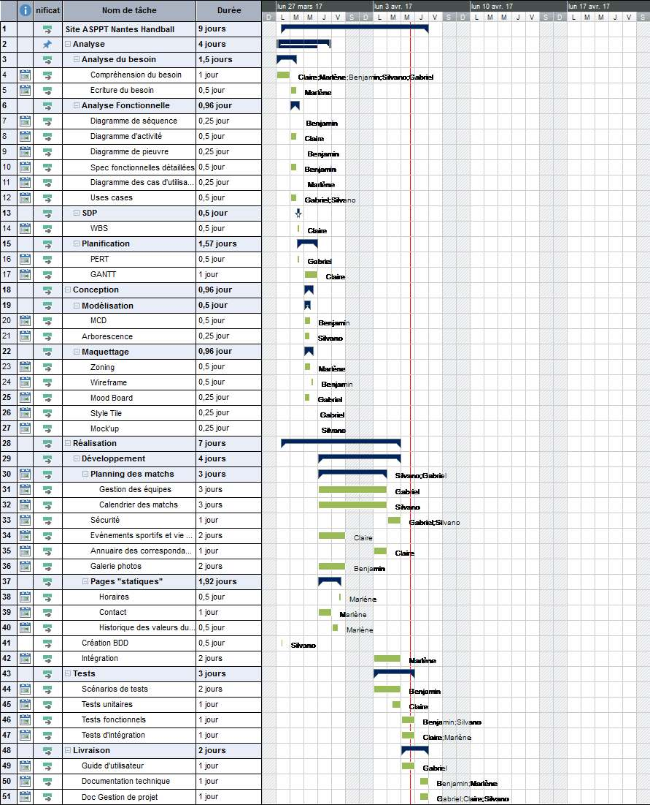

**Zoning**

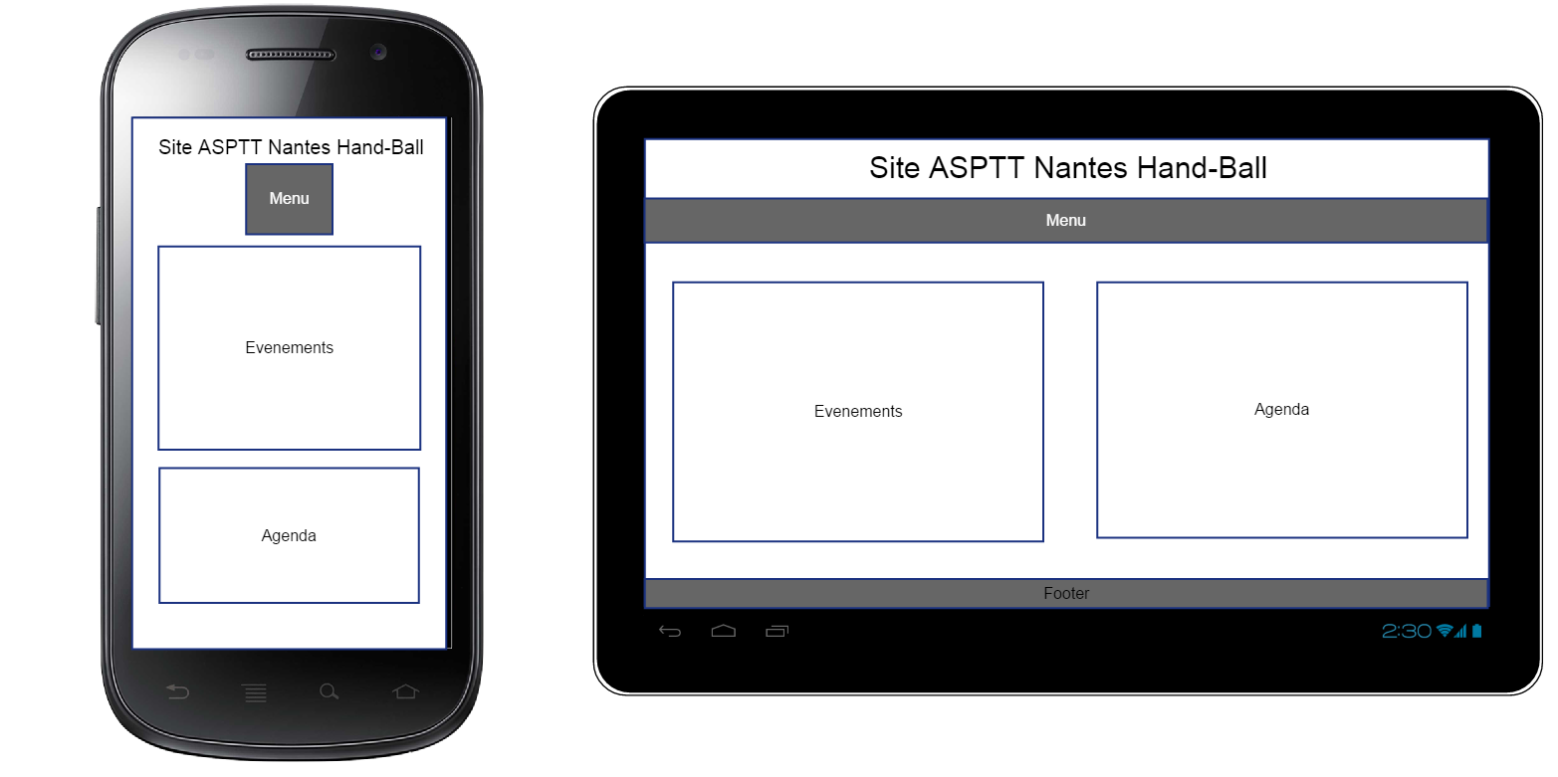

Mock’UP

